
莆田一中2018-2019学年度高三年级第四次月考试卷
理科数学
(满分:150分，考试时间:120分钟)
命题人：林清利 审核人：蔡晶晶
一、选择题：本题共12小题，每小题5分，共60分．在每小题给的四个选项中，只有一项是符合题目要求的．
1.已知集合，则
A. B. C. D.
2.设复数$z$满足$\frac{1}{1−z}=i$，则下列说法正确的是
A.$z$为纯虚数 B.$z$的虚部为 C.在复平面内，$\overline{z}$对应的点位于第一象限 D.$|z|=\sqrt{2}$
3.空气质量指数AQI是一种反映和评价空气质量的方法，AQI指数与空气质量对应如下表所示：
如图是某城市2018年12月全月的AQI指数变化统计图.
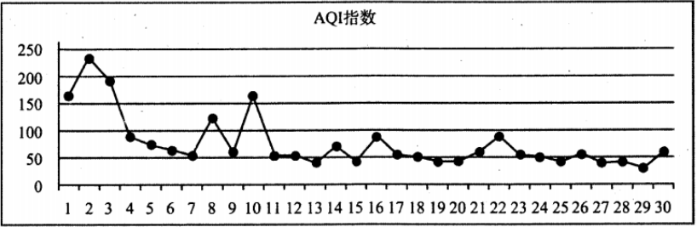
根据统计图判断，下列结论正确的是
A.整体上看，这个月的空气质量越来越差.
B.整体上看，前半月的空气质量优于后半个月的空气质量.
C.从AQI数据上看，前半月的方差大于后半个月的方差.
D.从AQI数据上看，前半月的平均值小于后半个月的平均值.
4.下列命题中正确的是
A. 若$p∨q$为真命题，则$p∧q$为真命题.
B. 在△ABC中，“A<B”是“sinA<sinB”的充要条件.
C. 命题“$x^{2}−3x+2=0$，则$x=1$或$x=2$”的逆否命题为“若$x≠1$或$x≠2$，则$x^{2}−3x+2≠0$”.
D. 命题$p$：$∃x∈R$，使得$x^{2}+x−1<0$，则$¬p$：$∀x∈R$，使得$x^{2}+x−1>0$.
5．某空间几何体的三视图如图所示，则该几何体的体积为
俯视图
正视图
侧视图
A．$\frac{\text{56}}{3}$ B．
C．$\frac{\text{64}}{3}$ D．
6.已知实数满足，则的最小值为
A． 1 B． 2 C． 3 D． 5
7.已知向量与的夹角为60°，$|\vec{a}|=1,|\vec{b}|=\sqrt{3}$，则=
A.0 B.$−\frac{\sqrt{3}}{2}$ C.$−\frac{3}{2}$或0 D.$−\frac{3}{2}$
8．已知定义在R上的偶函数满足，则
A.－2019 B.－2 C.0 D.2019
9.在空间直角坐标系O-xyz中，已知点$A(2,2,1),B(2,2,−1),C(0,2,1),D(0,0,1)$都在同一个球面上，则该球的表面积是
A.$\text{16}π$ B.$\text{12}π$ C.$4\sqrt{3}π$ D.$6π$
10.水车在古代是进行灌溉引水的工具，是人类一项古老的发明，也是人类利用自然和改造自然的象征.如图是一个半径为的水车，一个水斗从点出发，沿圆周按逆时针方向匀速旋转，且旋转一周用时60秒.经过秒后，水斗旋转到点，设的坐标为，其纵坐标满足.则下列叙述错误的是 ．
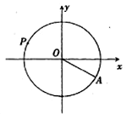
A.
B．当时，点到轴的距离的最大值为6
C．当时，函数单调递减
D．当时，
11.已知双曲线的左、右焦点分别为，点在上，，线段交于点，且，则的离心率为
A． B． C． D．
12.若函数$f(x)=e^{x}+x^{2}$和$g(x)=\text{kx}+\text{ln}x$的图像有两个不同的交点，则实数$k$的取值范围是
A.$(0,1)$ B.$(e,e+1)$ C.$(e,+∞)$ D.$(e+1,+∞)$
二、填空题：本题共4小题，每小题5分，共20分．
13.在平面直角坐标系xOy中，设角$α$的顶点与原点O重合，始边与x轴的非负半轴重合，终边过点$P(2,−1)$，则$\text{sin}(π−2α)$的值为_______
14．在$(1+x+x^{2})^{5}$的展开式中，的系数为 ．
15.已知椭圆E:与圆C:相交于A，B两点，点P为劣弧AB上异于A,B的动点，与x轴平行的直线PQ交E于点Q(点Q在第一象限)，则的取值范围是________
16.若的面积为3，且，则的最小值为_____
三、解答题：共70分，解答应写出文字说明、证明过程或演算步骤，第17~21题为必考题，每个试题考生都必须作答，第22、23题为选考题，考生根据要求作答．
17.（本小题满分12分）
设数列$\left\{a_{n}\right\}$满足.
(1)证明：$\left\{a_{n}\right\}$是等比数列，并求$\left\{a_{n}\right\}$的通项公式；
(2)设，数列的前n项和，证明：.
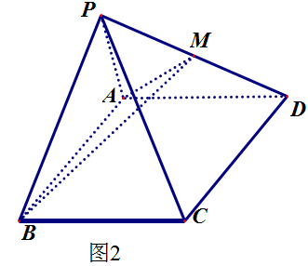
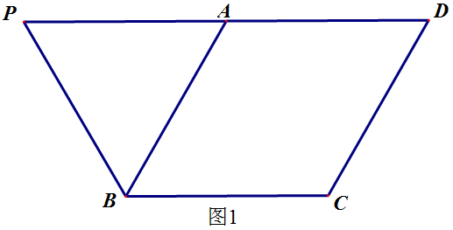
18.（本小题满分12分）
如图1，四边形PBCD是等腰梯形，BC//PD，PB=BC=CD=2，PD=4，A为PD的中点，将△ABP沿AB折起，如图2，设M为PD的中点.
(1)证明：PC⊥平面ABM；(2)若PC=2,求二面角B－CD－M的余弦值.
19.（本小题满分12分）
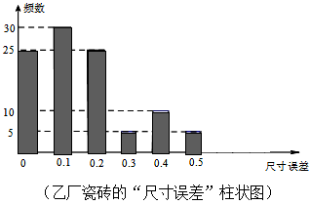
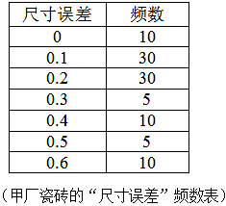
某种规格的矩形瓷砖（600 mm×600 mm）根据长期检测结果，各厂生产的每片瓷砖质量（kg）都服从正态分布，并把质量在之外的瓷砖作为废品直接回炉处理，剩下的称为正品.

（1）从甲陶瓷厂生产的该规格瓷砖中抽取10片进行检查，求至少有1片是废品的概率；
（2）若规定该规格的每片正品瓷砖的“尺寸误差”计算方式为：设矩形瓷砖的长与宽分别为(mm)、(mm)，则“尺寸误差”(mm)为，按行业生产标准，其中“优等” 、“一级” 、“合格”瓷砖的“尺寸误差”范围分别是、、（正品瓷砖中没有“尺寸误差”大于1.0 mm的瓷砖），每片价格分别为7.5元、6.5元、5.0元.现分别从甲、乙两厂生产的该规格的正品瓷砖中随机抽取100片瓷砖，相应的“尺寸误差”组成的样本数据如图. 用这个样本的频率分布估计总体分布，将频率视为概率.
（i）记甲厂该种规格的的2片正品瓷砖卖出的钱数为（元），求的分布列.
（ii）由图可知，乙厂生产的该规格的正品瓷砖只有“优等”、“一级”两种，
求5片该规格的正品瓷砖卖出的钱数不少于36元的概率.
附：若随机变量服从正态分布，则;
.,

20.（本小题满分12分）
已知点$M(0,−1),N(0,1)$，平面上的动点满足，
(1)设点的轨迹为曲线，求的方程；
(2)过点的直线交于两点，在点处的切线为,
经过点的直线交于点(与不重合)，且//，求面积的最小值.

21.（本小题满分12分）
已知函数.
(1)若，证明：是定义域上的增函数；
(2)是否存在，使得在处取得极小值？并说明理由.

22.（本小题满分10分）选修4-4：极坐标与参数方程
在直角坐标系xOy中，曲线，曲线.
以坐标原点为极点，以x轴正半轴为极轴建立极坐标系.
(1)求的极坐标方程；
(2)射线的极坐标方程为，若分别与交于异于极点的两点，
求的最大值.

23.（本小题满分10分）选修4-5：不等式选讲
已知函数$f(x)=|x−3|$.
求不等式$f(x)<2+|x+1|\text{的解集；}$
(2)已知正数满足，证明：.
莆田一中2018-2019学年度高三年级第四次月考试卷
理科数学 参考答案
选择题 ADCBD BABBC BD
填空题13.$−\frac{4}{5}$ 14.30 15.(4,5) 16.3
17.解(1)证明：由已知得数列$\left\{a_{n}\right\}$的奇数项是以1为首项，4为公比的等比数列；
数列$\left\{a_{n}\right\}$的偶数项是以2为首项，4为公比的等比数列.………………………………………..1分
…………………………………………..3分
对任意正整数都有，则…………………………………………………..5分
则$\left\{a_{n}\right\}$是等比数列,$\left\{a_{n}\right\}$的通项公式为…………………………………………..6分
(2)…………………………………..8分
则………..9分
即……………………………………………………………………………………..10分
则,又是递增数列，则,………………………………………………….. 11分
从而.……………………………………………………………………………………..12分
- 解：取AB的中点E，连结PE，由已知PA=PB=2，则PE⊥AB………………………………..1分
连结AC，由已知△PAB是等边三角形，则∠ABC=∠PAB=60°，
所以△ABC是边长为2的正三角形，连结CE，则CE⊥AB.………………………………………..2分
又CE∩PE=E，则AB⊥平面PCE，所以AB⊥PC……………………………………………………..3分
取PC中点N，连结MN,BN.则2MN//CD//AB，
从而A,B,N,M四点共面.…………………………………………………………………………………..4分
又PB=BC=2，则BN⊥PC.………………………………………………………………………………..5分
又AB∩BN=B，AB,BN平面ABM，则PC⊥平面ABM……………………………………………..6分
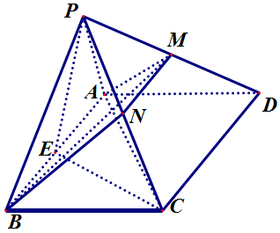
(2)连结AC，BD，设其交点为O，由已知，四边形ABCD是菱形，则AC⊥BD,
设BO∩CE=M，则M为△ABC的中心.因为PA=PB=PC=2,则PM⊥平面ABC，
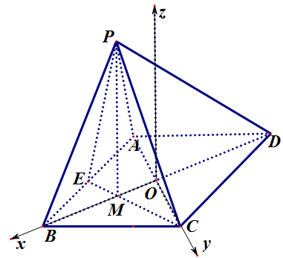
以O为原点，以为x轴，y轴，z轴正方向如图建立空间直角坐标系………7分
又因为
则，且……………………………..8分
………………………………………………………….9分
设为平面PCD的法向量，则
即令，得……………………………………..10分
设为平面ABCD的法向量……………………………………………………………11分
则
由图知二面角B－CD－M为锐角，则二面角B－CD－M的余弦值为…………………12分
19.解：（1）由正态分布可知，抽取的一片瓷砖的质量在之内的概率为
0.9974，则这10片质量全都在之内(即没有废品)的概率为
；则这10片中至少有1片是废品的概率为. ……3分
（2）(ⅰ)由已知数据，用这个样本的频率分布估计总体分布，将频率视为概率，
得该厂生产的一片正品瓷砖为“优等”、“一级”、“合格”的概率分别为0.7、0.2、
0.1.$ξ$的取值可能为15, 14， 12.5， 13， 11.5， 10元.-------------------4分
$P(ξ=\text{15})=0\text{.}7×0\text{.}7=0\text{.}\text{49}$； $P(ξ=\text{14})=0\text{.}7×0\text{.}2×2=0\text{.}\text{28}$
$P(ξ=\text{12}\text{.}5)=0\text{.}7×0\text{.}1×2=0\text{.}\text{14}$ $P(ξ=\text{13})=0\text{.}2×0\text{.}2=0\text{.}\text{04}$
$P(ξ=\text{11}\text{.}5)=0\text{.}2×0\text{.}1×2=0\text{.}\text{04}$ $P(ξ=\text{10})=0\text{.}1×0\text{.}1=0\text{.}\text{01}$………7分
得到分布列如下：…………8分
（ⅱ）设乙陶瓷厂5片该规格的正品瓷砖中有$n$片“优等”品，则有$5−n$片“一级”品，由
已知$7\text{.}5n+6\text{.}5(5−n)≥\text{36}$，解得$n≥3\text{.}5$，$n$取4或5.
故所求的概率为$P=C_{5}^{4}×0\text{.}8^{4}×0\text{.}2+0\text{.}8^{5}=$$0\text{.}\text{4096}+$$0\text{.}\text{32768}$$=0\text{.}\text{73728}$. ………12分

20.解：（1）设
则………………………2分
化为………………………………………………………………4分
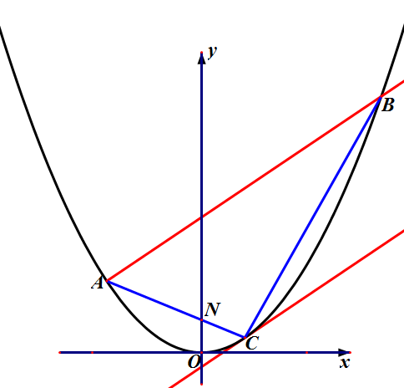
（2），
，点处的切线斜率为.……………………5分
设直线AB：y=kx+1，代入E:，得，
，……………………………………………6分
，所以.……………………………………7分
又，所以直线的斜率，直线的方程为，
代入得：，显然成立，
，…………………………………8分
，
又点到直线的距离，…………………10分
，
当且仅当，即时，取等.
综上，三角形面积的最小值为.……………………………………12分

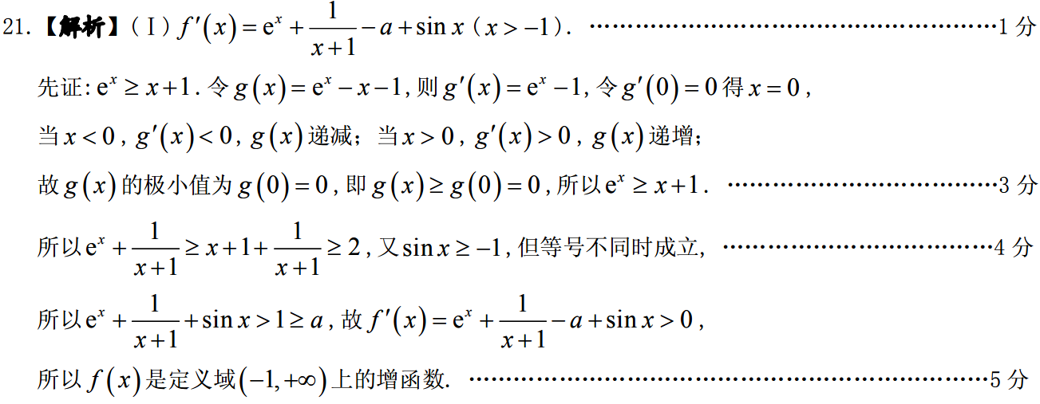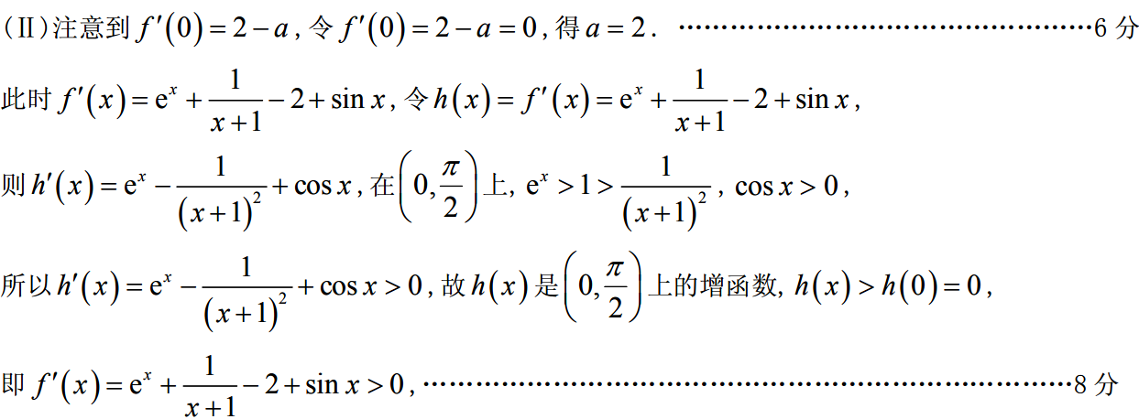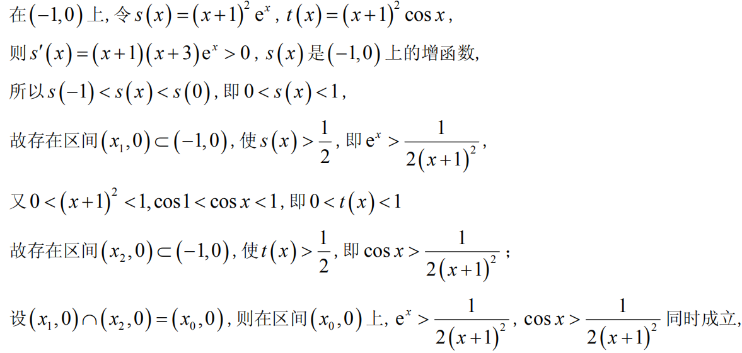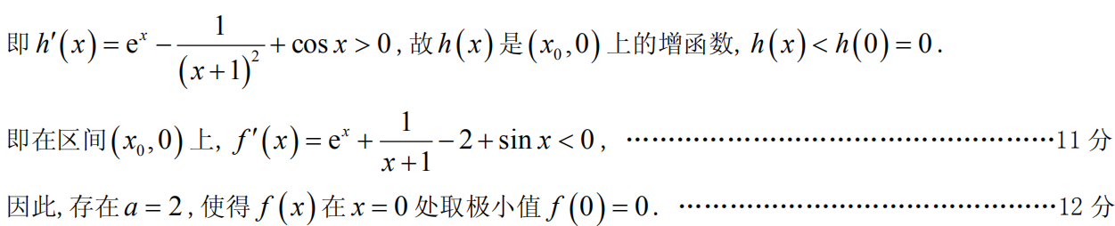

22.(1)
故的极坐标方程为…………………2分
故的直角坐标方程为…………………3分
的极坐标方程为…………………5分
(2)直线分别与联立得
，则
，则………………6分
………………7分
………………8分
则当时，有最大值………………10分
- 解：
(Ⅰ)依题意得$\left|x−3\right|−\left|x+1\right|<2$， 1分
当$x>3$时，$x−3−(x+1)<2$，$∴$$−4<2$，满足题意， 2分
当$−1≤x≤3$时，$3−x−(x+1)<2$，即$x>0$$∴$$0<x≤3$， 3分
当$x<−1$时，$3−x+(x+1)<2$，$∴$$4<2$，无解， 4分
综上所述，不等式的解集为. 5分
（2）因为，所以， 6分
则，即， 7分
所以
9分
..............................................10分

